**TÀI LIỆU THIẾT KẾ HƯỚNG ĐỐI TƯỢNG (MÔ HÌNH LỚP)**

Nhóm 14-DHKTPM12A - Thành viên nhóm

1. Lê Tuấn Kiệt
2. Hoàng Sĩ Nguyên

*Tên ứng dụng:* **CHƯƠNG TRÌNH QUẢN LÝ KHÁCH SẠN**

# **Mô hình lớp (Class Diagram)**

* 1. **Lớp Entity**

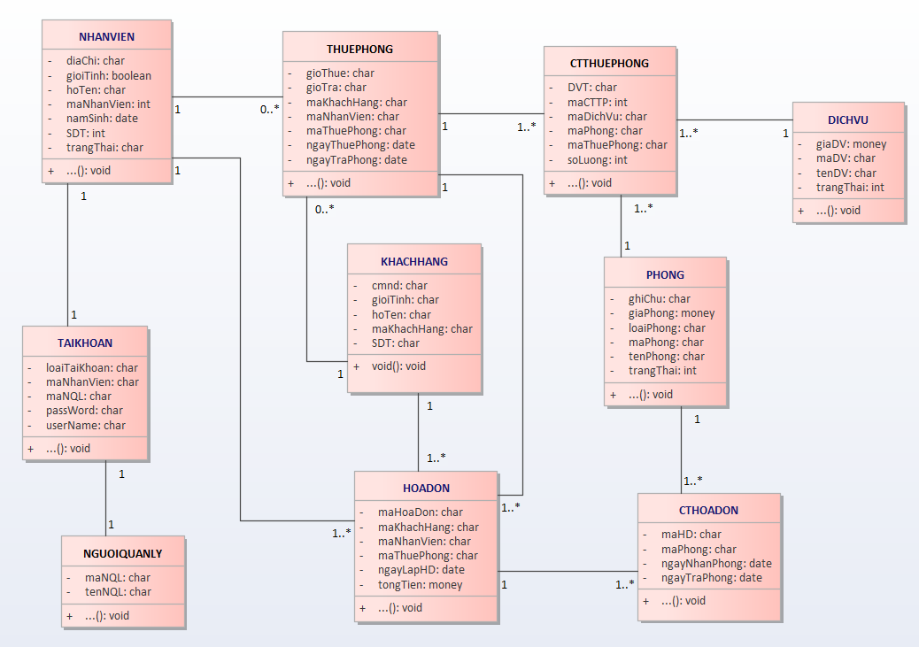

* 1. **Mô hình CSDL**

